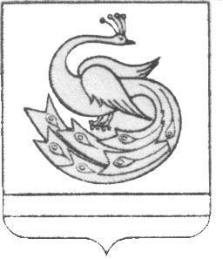

АДМИНИСТРАЦИЯ ПЛАСТОВСКОГО МУНИЦИПАЛЬНОГО РАЙОНА

ПОСТАНОВЛЕНИЕ

«_19_» ___01_____ 2022 г. № _30_

О внесении изменений в постановление администрации Пластовского муниципального района от 12.02.2010 года №89

Администрация Пластовского муниципального района

ПОСТАНОВЛЯЕТ:
1. Внести изменения в постановление администрации Пластовского муниципального района от 12.02.2010 года № 89 «О создании районной межведомственной комиссии по оказанию социальной помощи»:
- Приложение к постановлению («Состав районной межведомственной комиссии по оказанию социальной помощи») изложить в новой редакции (прилагается).

2. Настоящее постановление разместить на официальном сайте администрации Пластовского муниципального района в сети Интернет.

3. Организацию выполнения настоящего постановления возложить на заместителя главы Пластовского муниципального района по социальным вопросам Дьячкову Н.С.

Глава Пластовского
муниципального района А.Н. Пестряков

ПРИЛОЖЕНИЕ
к постановлению администрации
Пластовского муниципального района
от «12» __02_ 2010 г. № _89____
(в редакции постановления администрации
Пластовского муниципального района
от « 19 »__01__2022г. №30_)

Состав
районной межведомственной комиссии по оказанию социальной помощи

Дьячкова Н.С. | - заместитель главы Пластовского муниципального района по социальным вопросам, председатель комиссии
Ярославцева М.Л.  Аманова С.С. | - начальник Управления социальной защиты населения Пластовского муниципального района, заместитель председателя комиссии  - заведующая отделением помощи семье и детям МБУСО «Центр помощи детям, оставшимся без попечения родителей»
Шалагина А.А. | - заведующая отделением срочного социального обслуживания МБУ «Комплексный центр социального обслуживания населения Пластовского муниципального района»
Садыкова Л.Г.  Тенькова И.Р. | - директор МБУСО «Центр помощи детям, оставшимся без попечения родителей»  - директор МБУ «Комплексный центр социального обслуживания населения Пластовского муниципального района»

